Отчёт по лабораторной работе №2

Дискреционное разграничение прав в Linux. Основные атрибуты

Ханина Ирина Владимировна, НБИбд-02-18

Содержание

# Цель работы

Получение практических навыков работы в консоли с атрибутами файлов, закрепление теоретических основ дискреционного разграничения доступа в современных системах с открытым кодом на базе ОС Linux.

# Задание

Получить практические навыки работы в консоли с атрибутами файлов и закрепить теоретические основы дискреционного разграничения доступа в современных системах с открытым кодом на базе ОС Linux.

# Теоретическое введение

Операционные системы семейства Unix, такие как Linux, отличаются от большинства остальных тем, что они не только многозадачные, но и многопользовательские. Возможность многопользовательской работы глубоко интегрирована в архитектуру операционной системы Linux. В Linux, как и в любой многопользовательской системе, возникает задача разграничения доступа субъектов к объектам. Один из подходов к разграничению доступа — дискреционный. Он предполагает назначение владельцев объектов, которые по собственному усмотрению определяют права доступа субъектов к объектам, которыми владеют. [[2]](https://debianinstall.ru/diskretsionnoe-razgranichenie-dostupa-linux/)

В операционной системе Linux каждому файлу и директории заданы разрешения доступа для владельца файла, членов группы владельца файла и всех остальных пользователей. Права могут быть заданы на:

* чтение (r);
* запись (w);
* выполнение (x).[[1]](https://linuxcommand.ru/razresheniya-dostupa-k-failam/)

Информация о разрешениях в выводе прав доступа содержит символ, определяющий тип файла (-, если обычный файл, d, если директория). Далее идет три набора из трех символов, которые представляют права доступа. Первый набор из трех символов указывает права доступа владельца файла, второй — права группы файла, а последний указывает права доступа файла для всех остальных пользователей. [[1]](https://linuxcommand.ru/razresheniya-dostupa-k-failam/)

Сменить разрешения доступа к файлу или директории можно с помощью команды chmod. Для этого нужно указать желаемые настройки прав доступа для файла, файлов или директории, которые нужно изменить.

# Выполнение лабораторной работы

В установленной при выполнении предыдущей лабораторной работы операционной системе с помощью команды useradd guest1, используя учётную запись администратора, я создала учётную запись пользователя guest1. ([рис. 1](image/1.png))

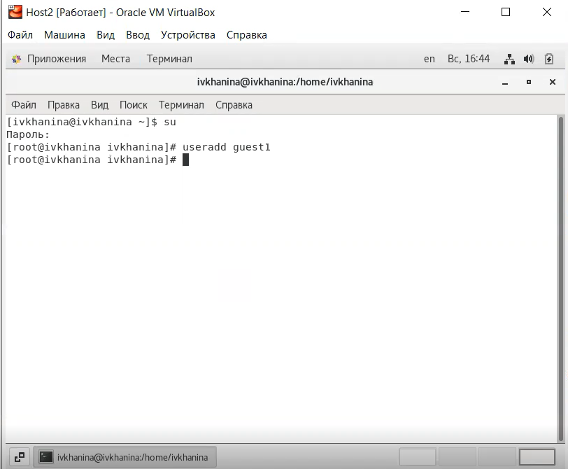

Рис 1. Команда useradd guest1

Далее, используя учётную запись администратора, я задала пароль для пользователя guest1 с помощью команды passwd guest1. ([рис. 2](image/2.png))

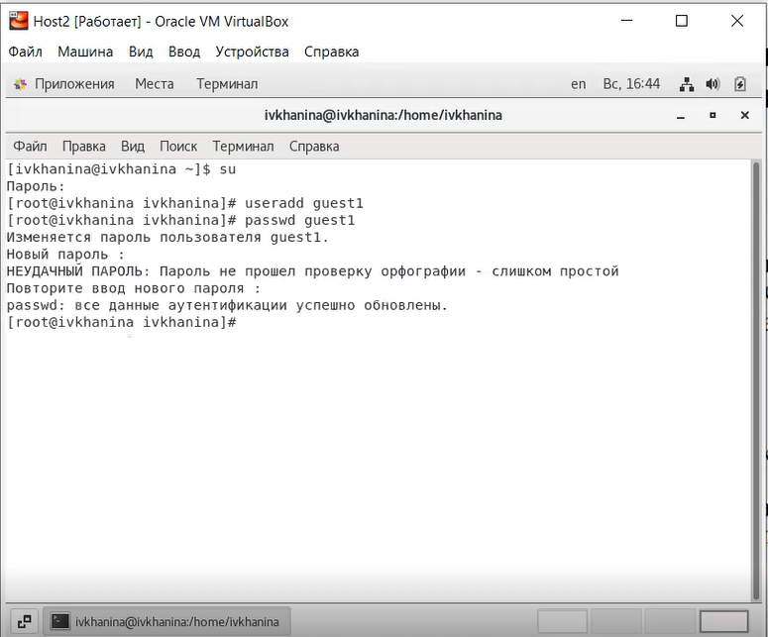

Рис 2. Команда passwd guest1

Я вошла в систему от имени пользователя guest1. ([рис. 3](image/3.png))

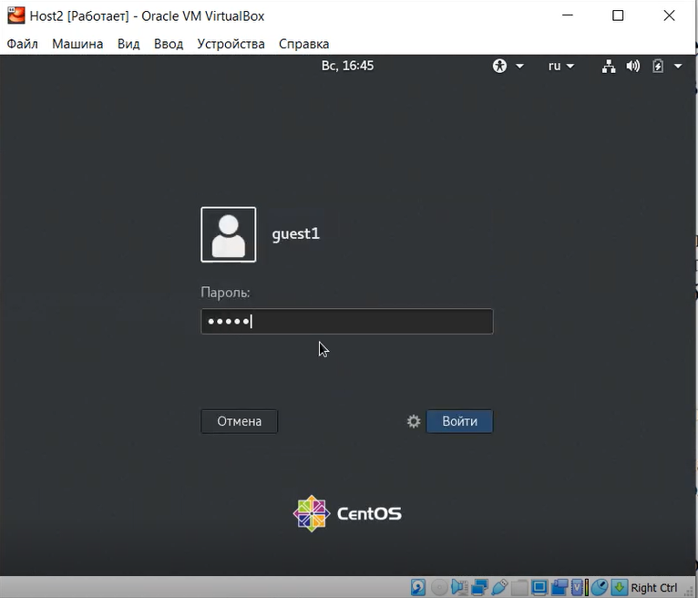

Рис 3. Вход в систему от имени пользователя guest1

Запустила терминал, командой pwd определила директорию, в которой я находилась, и сравнила её с приглашением командной строки. Она являлась моей домашней директорией. ([рис. 4](image/4.png))

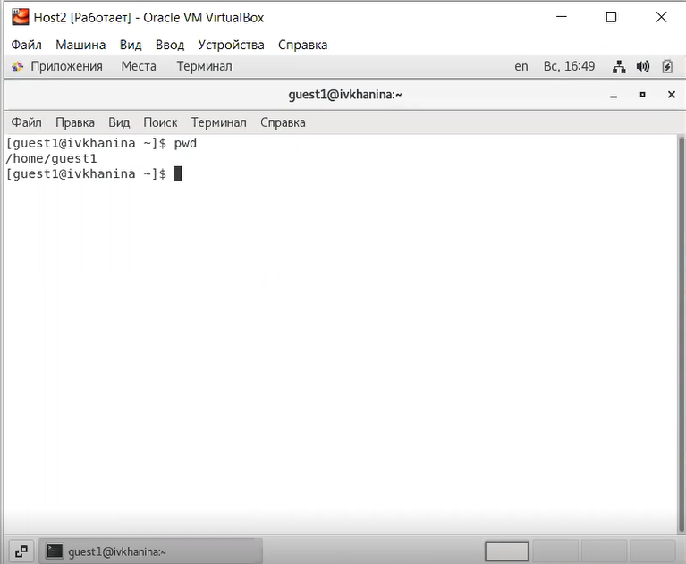

Рис 4. Команда pwd

Я уточнила имя пользователя, введя команду whoami. ([рис. 5](image/5.png))

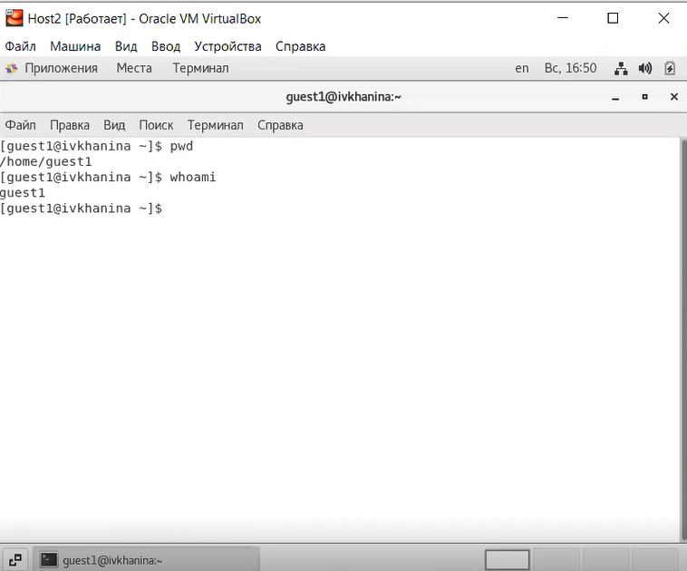

Рис 5. Команда whoami

Я уточнила имя пользователя, его группу, а также группы, куда входит пользователь, командой id. ([рис. 6](image/6.png)). Выведенные значения uid, gid и др. запомнила. Сравнила вывод id с выводом команды groups: команда id выводит id пользователя, id его группы, а также имя группы, куда входит пользователь, а команда groups выводит только имя группы, куда входит пользователь. ([рис. 7](image/7.png)). Затем я сравнила полученную информацию об имени пользователя с данными, выводимыми в приглашении командной строки.

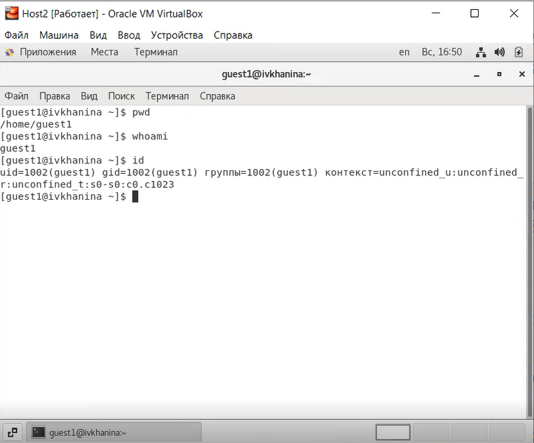

Рис 6. Команда id

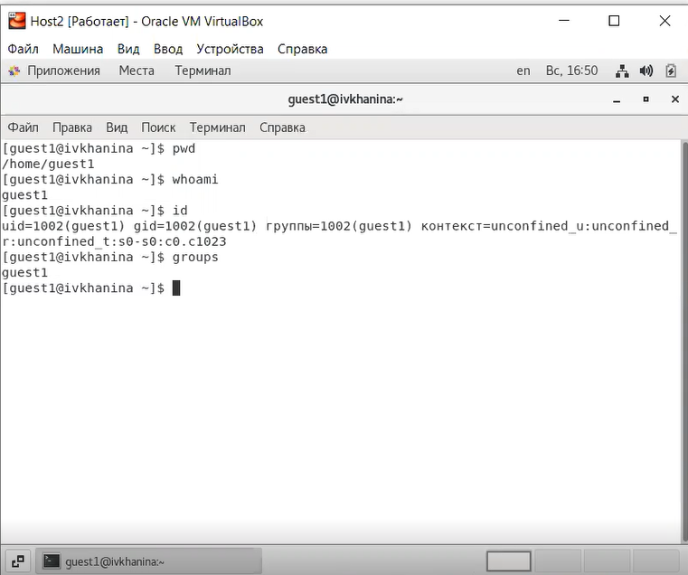

Рис 7. Команда groups

Затем я просмотрела файл /etc/passwd командой cat /etc/passwd ([рис. 8](image/8.png)), нашла в нём свою учётную запись ([рис. 9](image/9.png)). Uid пользователя = 1002, gid пользователя = 1002. Эти значения совпадают с полученными в предыдущих пунктах.

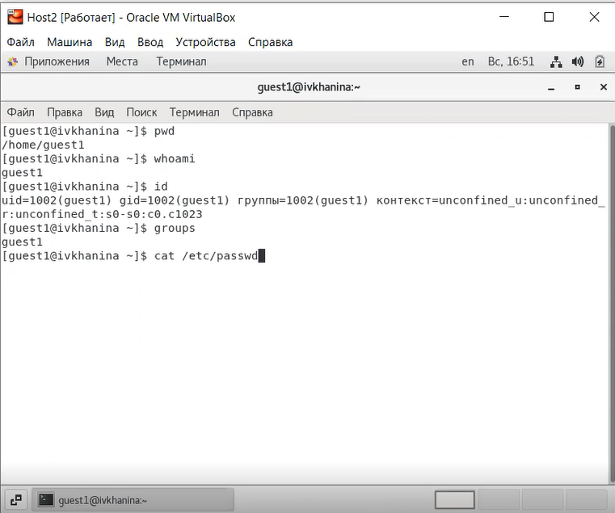

Рис 8. Команда cat /etc/passwd

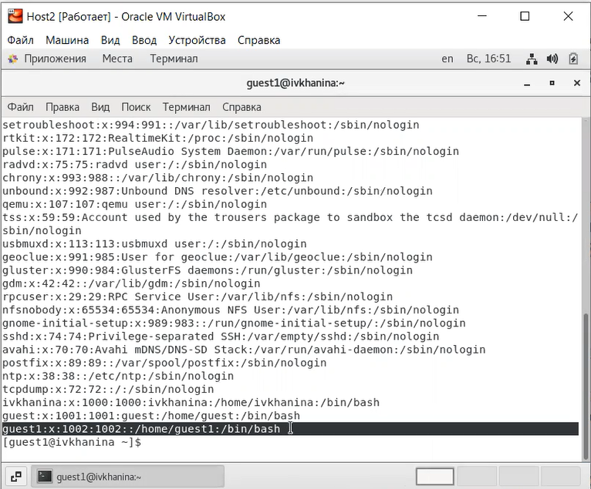

Рис 9. Содержимое файла /etc/passwd

Я определила существующие в системе директории командой ls -l /home/ ([рис. 10](image/10.png)) и получила список поддиректорий директории /home. На обеих директориях установлены слдующие права: владелец директорий обладает всеми правами (rwx), его группа и остальные пользователи не имеют никаких прав (— и —).

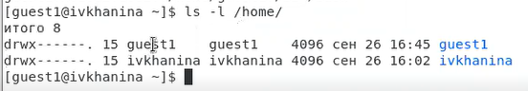

Рис 10. Список поддиректорий директории /home

С помощью команды lsattr /home проверила, какие расширенные атрибуты установлены на поддиректориях, находящихся в директории /home. Мне удалось увидеть расширенные атрибуты директории, но я не смогла увидеть расширенные атрибуты директорий других пользователей. ([рис. 11](image/11.png))

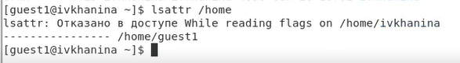

Рис 11. Расширенные атрибуты, установленные на поддиректориях, находящихся в директории /home

Далее я создала в домашней директории поддиректорию dir1, используя команду mkdir dir1. Определила командами ls -l ([рис. 12](image/12.png)) и lsattr ([рис. 13](image/13.png)), какие права доступа и расширенные атрибуты были выставлены на директорию dir1. Владелец директории так же, как и его группа имеют все права (rwx), остальные пользователи имеют только права на чтение и исполнение (r-x).



Рис 12. Команды mkdir dir1 и ls -l



Рис 13. Команда lsattr

Сняла с директории dir1 все атрибуты командой chmod 000 dir1 и проверила правильность выполнения команды с помощью команды ls -l. ([рис. 14](image/14.png))

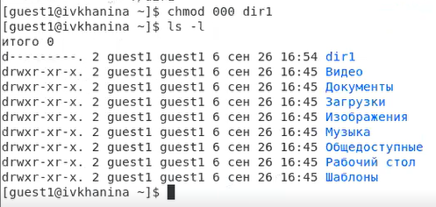

Рис 14. Команда chmod 000 dir1

Я попыталась создать в директории dir1 файл file1 командой echo “test” > /home/guest1/dir1/file1. Я получила отказ в выполнении операции по созданию файла, потому что на предыдущем шаге я лишила владельца директории всех прав, включая право на запись (—). Я не смогла создать файл. Проверила командой ls -l /home/guest/dir1, файл file1 действительно не находится внутри директории dir1. ([рис. 15](image/15.png))

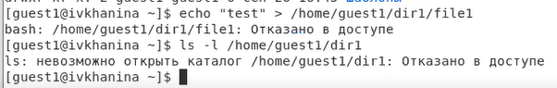

Рис 15. Попытка создания в директории dir1 файла file1

Для заполнения таблицы в следующем пункте я создала тестовой файл file1 в директории dir1 для того, чтобы был файл для тестирования некоторых действий. ([рис. 16](image/16.png))

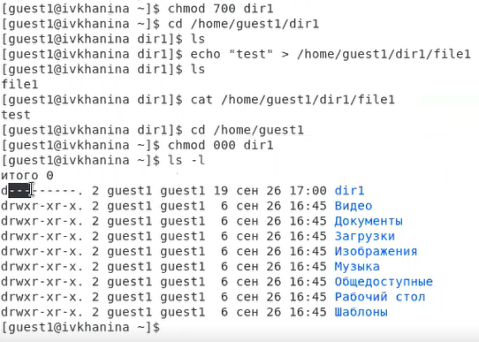

Рис 16. Создание в директории dir1 тестового файла file1

Заполнила таблицу «Установленные права и разрешённые действия» [-@tbl:rig-act], выполняя действия от имени владельца директории (файлов), определив опытным путём, какие операции разрешены, а какие нет. Если операция разрешена, я заносила в таблицу знак «+», если не разрешена, знак «-». ([рис. 17](image/17.png))

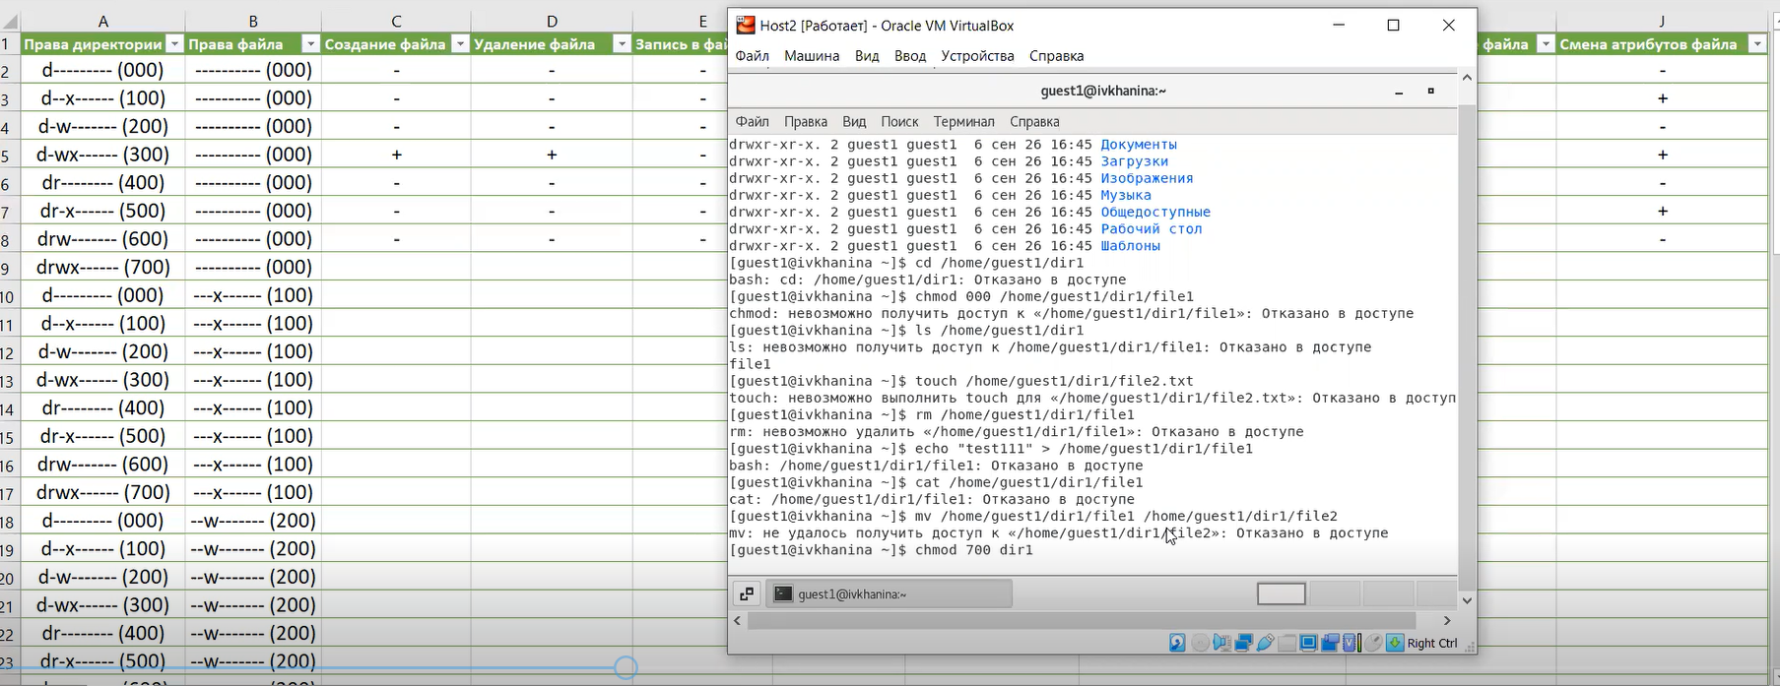

Рис 17. Заполнение таблицы и проверка разрешённых действий

Обозначения в таблице:

1. Создание файла
2. Удаление файла
3. Запись в файл
4. Чтение файла
5. Смена директории
6. Просмотр файлов в директории
7. Переименование файл
8. Смена атрибутов файла

Установленные права и разрешённые действия {#tbl:rig-act}

| Права директории | Права файла | (a) | (b) | (c) | (d) | (e) | (f) | (g) | (h) |
| --- | --- | --- | --- | --- | --- | --- | --- | --- | --- |
| d--------- (000) | ---------- (000) | - | - | - | - | - | - | - | - |
| d--x------ (100) | ---------- (000) | - | - | - | - | + | - | - | + |
| d-w------- (200) | ---------- (000) | - | - | - | - | - | - | - | - |
| d-wx------ (300) | ---------- (000) | + | + | - | - | + | - | + | + |
| dr-------- (400) | ---------- (000) | - | - | - | - | - | - | - | - |
| dr-x------ (500) | ---------- (000) | - | - | - | - | + | + | - | + |
| drw------- (600) | ---------- (000) | - | - | - | - | - | - | - | - |
| drwx------ (700) | ---------- (000) | + | + | - | - | + | + | + | + |
| d--------- (000) | ---x------ (100) | - | - | - | - | - | - | - | - |
| d--x------ (100) | ---x------ (100) | - | - | - | - | + | - | - | + |
| d-w------- (200) | ---x------ (100) | - | - | - | - | - | - | - | - |
| d-wx------ (300) | ---x------ (100) | + | + | - | - | + | - | + | + |
| dr-------- (400) | ---x------ (100) | - | - | - | - | - | - | - | - |
| dr-x------ (500) | ---x------ (100) | - | - | - | - | + | + | - | + |
| drw------- (600) | ---x------ (100) | - | - | - | - | - | - | - | - |
| drwx------ (700) | ---x------ (100) | + | + | - | - | + | + | + | + |
| d--------- (000) | --w------- (200) | - | - | - | - | - | - | - | - |
| d--x------ (100) | --w------- (200) | - | - | + | - | + | - | - | + |
| d-w------- (200) | --w------- (200) | - | - | - | - | - | - | - | - |
| d-wx------ (300) | --w------- (200) | + | + | + | - | + | - | + | + |
| dr-------- (400) | --w------- (200) | - | - | - | - | - | - | - | - |
| dr-x------ (500) | --w------- (200) | - | - | + | - | + | + | - | + |
| drw------- (600) | --w------- (200) | - | - | - | - | - | - | - | - |
| drwx------ (700) | --w------- (200) | + | + | + | - | + | + | + | + |
| d--------- (000) | --wx------ (300) | - | - | - | - | - | - | - | - |
| d--x------ (100) | --wx------ (300) | - | - | + | - | + | - | - | + |
| d-w------- (200) | --wx------ (300) | - | - | - | - | - | - | - | - |
| d-wx------ (300) | --wx------ (300) | + | + | + | - | + | - | + | + |
| dr-------- (400) | --wx------ (300) | - | - | - | - | - | - | - | - |
| dr-x------ (500) | --wx------ (300) | - | - | + | - | + | + | - | + |
| drw------- (600) | --wx------ (300) | - | - | - | - | - | - | - | - |
| drwx------ (700) | --wx------ (300) | + | + | + | - | + | + | + | + |
| d--------- (000) | -r-------- (400) | - | - | - | - | - | - | - | - |
| d--x------ (100) | -r-------- (400) | - | - | - | + | + | - | - | + |
| d-w------- (200) | -r-------- (400) | - | - | - | - | - | - | - | - |
| d-wx------ (300) | -r-------- (400) | + | + | - | + | + | - | + | + |
| dr-------- (400) | -r-------- (400) | - | - | - | - | - | - | - | - |
| dr-x------ (500) | -r-------- (400) | - | - | - | + | + | + | - | + |
| drw------- (600) | -r-------- (400) | - | - | - | - | - | - | - | - |
| drwx------ (700) | -r-------- (400) | + | + | - | + | + | + | + | + |
| d--------- (000) | -r-x------ (500) | - | - | - | - | - | - | - | - |
| d--x------ (100) | -r-x------ (500) | - | - | - | + | + | - | - | + |
| d-w------- (200) | -r-x------ (500) | - | - | - | - | - | - | - | - |
| d-wx------ (300) | -r-x------ (500) | + | + | - | + | + | - | + | + |
| dr-------- (400) | -r-x------ (500) | - | - | - | - | - | - | - | - |
| dr-x------ (500) | -r-x------ (500) | - | - | - | + | + | + | - | + |
| drw------- (600) | -r-x------ (500) | - | - | - | - | - | - | - | - |
| drwx------ (700) | -r-x------ (500) | + | + | - | + | + | + | + | + |
| d--------- (000) | -rw------- (600) | - | - | - | - | - | - | - | - |
| d--x------ (100) | -rw------- (600) | - | - | + | + | + | - | - | + |
| d-w------- (200) | -rw------- (600) | - | - | - | - | - | - | - | - |
| d-wx------ (300) | -rw------- (600) | + | + | + | + | + | - | + | + |
| dr-------- (400) | -rw------- (600) | - | - | - | - | - | - | - | - |
| dr-x------ (500) | -rw------- (600) | - | - | + | + | + | + | - | + |
| drw------- (600) | -rw------- (600) | - | - | - | - | - | - | - | - |
| drwx------ (700) | -rw------- (600) | + | + | + | + | + | + | + | + |
| d--------- (000) | -rwx------ (700) | - | - | - | - | - | - | - | - |
| d--x------ (100) | -rwx------ (700) | - | - | + | + | + | - | - | + |
| d-w------- (200) | -rwx------ (700) | - | - | - | - | - | - | - | - |
| d-wx------ (300) | -rwx------ (700) | + | + | + | + | + | - | + | + |
| dr-------- (400) | -rwx------ (700) | - | - | - | - | - | - | - | - |
| dr-x------ (500) | -rwx------ (700) | - | - | + | + | + | + | - | + |
| drw------- (600) | -rwx------ (700) | - | - | - | - | - | - | - | - |
| drwx------ (700) | -rwx------ (700) | + | + | + | + | + | + | + | + |

На основании заполненной таблицы определила те или иные минимально необходимые права для выполнения операций внутри директории dir1 и заполнила таблицу [-@tbl:min-rig]. Для заполнения последних двух строк опытным путем проверила минимальные права. ([рис. 18](image/18.png))

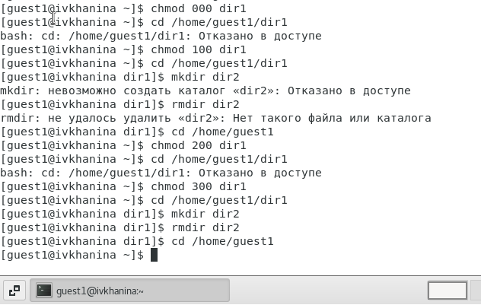

Рис 17. Минимальные права для создания и удаления поддиректорий

Минимальные права для совершения операций {#tbl:min-rig}

| Операция | Минимальные права на директорию | Минимальные права на файл |
| --- | --- | --- |
| Создание файла | d-wx—— (300) | ———- (000) |
| Удаление файла | d-wx—— (300) | ———- (000) |
| Чтение файла | d–x—— (100) | -r——– (400) |
| Запись в файл | d–x—— (100) | –w——- (200) |
| Переименование файла | d-wx—— (300) | ———- (000) |
| Создание поддиректории | d-wx—— (300) | ———- (000) |
| Удаление поддиректории | d-wx—— (300) | ———- (000) |

# Выводы

Я получила практические навыки работы в консоли с атрибутами файлов, а также закрепила теоретические основы дискреционного разграничения доступа в современных системах с открытым кодом на базе ОС Linux.

# Список литературы

1. [Разрешения доступа к файлам](https://linuxcommand.ru/razresheniya-dostupa-k-failam/)
2. [Дискреционное разграничение доступа Linux](https://debianinstall.ru/diskretsionnoe-razgranichenie-dostupa-linux/)